MagicContact Web

Aplicação Web de Comunicação Aumentativa e Alternativa

*MagicContact Web*

*Aumentative and Alternative Communication Web Application*

Nomes de Autores da 1a Instituição

Linha 1 (da Instituição) Depart., Organização, Universidade

Linha 2 (da Instituição)

Linha 3: Cidade, País

Linha 4: Endereços de Email

Nomes de Autores da 2a Instituição

Linha 1 (da Instituição) Depart., Organização, Universidade

Linha 2 (da Instituição)

Linha 3: Cidade, País

Linha 4: Endereços de Email

Resumo — Este artigo descreve o relatório de projeto de Licenciatura em Engenharia Informática do Cristiano Pires Patrício, em que é implementada uma aplicação web de acessibilidade para auxílio à comunicação de utilizadores com dificuldade na fala e adaptada a utilizadores com baixa motricidade-fina ou sem motricidade nos membros superiores.

Palavras Chave – Aplicação web;Aplicação de Comunicação Aumentada e Alternaticva; Acessibilidade; motricidade fina.

Abstract — This article describes the project report for the Degree in Computer Engineering by Cristiano Pires Patrício, in which an accessibility web application is implemented to aid the communication of users with speech difficulties and adapted to users with low-fine-motricity or no mobility in the limb’s superiors.

Keywords – Web aplication; Augmentative and Alternative Comunication Aplication; Accessibility; Low motor sklls..

1. Introdução

A comunicação através da fala é uma arma forte na sociedade e a mais comum entre o Homo sapiens. Infelizmente, a incapacidade total ou parcial do ser humano comunicar verbalmente é uma realidade para muita gente, o que levou à necessidade do desenvolvimento de outras formas de comunicação, como é o caso da Comunicação Aumentativa e Alternativa (CAA). A Comunicação Aumentativa significa comunicação complementar ou de apoio. A Comunicação Alternativa apresenta-se como sendo qualquer forma de comunicação diferente da fala e usada por um indivíduo em contextos de comunicação frente a frente [1].

Os utilizadores mais comuns dos Sistemas Aumentativos e Alternativos de Comunicação (SAAC) são indivíduos com Paralisia Cerebral, Perturbações do Espetro do Autismo (PEA), doenças neurológicas, como a Esclerose Lateral Amiotrófica (ELA), ou ainda aqueles com sequelas de um Acidente Vascular Cerebral (AVC). Atualmente, as aplicações de Comunicação Alternativa existentes no mercado foram desenvolvidas para plataformas independentes, como o Android, iOS ou Windows. Assim, o MagicContact Web, surge como uma aplicação web que permite que os seus utilizadores possam usar outros Sistemas Operativos alternativos ao Android, passando a utilizar as suas tabelas de comunicação noutros dispositivos, nomeadamente no computador, complementando a sua utilização no contexto de mobilidade através de tablets ou smartphones.

1. Trabalho Relacionado

Este tipo de exploração permite uma visão mais clara e real do que é importante e útil nas aplicações deste segmento, assim como estudar alternativas para colmatar a ausência de funcionalidades relevantes que justifiquem o desenvolvimento da aplicação web. Descrevem-se a seguir algumas delas semelhantes ao sistema proposto.

O Grid Player [2] é uma aplicação de Comunicação Aumentativa e Alternativa, que ajuda as pessoas que não conseguem falar ou que não tenham um discurso claro a comunicar. As frases criadas são lidas com voz sintetizada.

O Grid Player foi desenhado para ser utilizado com o Grid 3, acarretando, assim, custos associados se o utilizador quiser configurar ou criar teclados e tabelas de comunicação.

Caraterísticas do Grid Player:

• Alta qualidade de vozes masculinas e femininas

• Autocomplete de palavras para uma comunicação mais rápida

• Autocomplete com símbolos para ajudar o reconhecimento de palavras

Apesar de apresentar funcionalidades interessantes, a nível de predição de palavras e símbolos, bem como uma gama de vozes masculinas e femininas de alta qualidade, a aplicação não oferece modos de interação na tabela personalizáveis e adaptáveis a um utilizador específico. A edição de tabelas de comunicação e teclados tem de ser feita com recurso a um software específico, o GRID 3, o que implica gastos para o utilizador, tornando-se este um ponto muito negativo para esta aplicação. Além disso, está apenas disponível para a plataforma iOS.

A Figura 1 representa a interface da aplicação GRID Player.

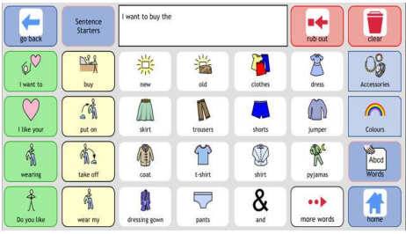

Figura - Interface da aplicação GRID Play, Fonte: [3]

O LetMe Talk [4] é uma aplicação grátis de Comunicação Aumentativa e Alternativa (CAA) para Android que permite:

• Alinhar imagens (numa caixa de texto) de forma que o seu conjunto consista em frases com significado

• Incluir outras imagens a partir do dispositivo, ou tirar fotografias com a máquina fotográfica incorporada

Para utilizar o LetMeTalk, não é necessária qualquer ligação à internet, sendo esta caraterística uma vantagem.

Características do LetMe Talk:

• Mais de 9000 imagens da ARASAAC (http://www.arasaac.org/) incluídas

• Síntese de voz (do Sistema Operativo) em várias línguas para imagens e frases

• Possibilidade de criar ilimitadamente categorias e adicionar novas imagens

• Pré-configurada para crianças com Perturbações do Espectro do Autismo (PEA)

Esta aplicação falha na acessibilidade, uma vez que não oferece formas alternativas de interação para além do acesso direto (com o toque no ecrã). A existência de scroll na aplicação também não é favorável aos utilizadores que tenham dificuldades motoras, que certamente terão dificuldades em escolher o símbolo para comunicar. O botão de voltar atrás no conjunto de tabelas também é um ponto negativo, uma vez que não é visualmente explícito para o utilizador. A edição de tabelas é feita no próprio dispositivo e as opções de configuração são limitadas.

A Figura 2 apresenta a interface da aplicação LetMe Talk

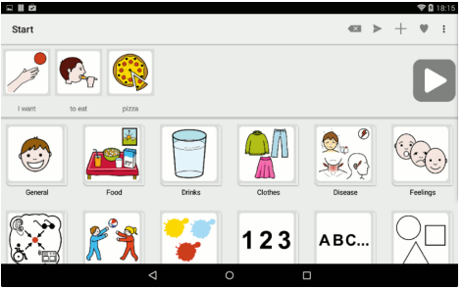

Figura - Interface da aplicação LetMe Talk, Fonte: [4]

1. Sistema Desenvolvido
   1. Arquitetura do Sistema Desenvolvido

A primeira atividade do circuito é iniciada pelo Terapeuta/Cuidador (Caregiver), ao aceder ao website magiccontact.org. Todos os pedidos/ações executados no website passam pelo Apache Web Server. Este, vai atender ao pedido solicitado e procurar os ficheiros na pasta www, que contém todos os ficheiros da página web. Caso sejam elementos estáticos (ficheiros HTML, CSS, JavaScript), o Web Server envia o output desses ficheiros diretamente para o browser, onde será feito o render do ficheiro e posteriormente devolvido no ecrã do utilizador. Por outro lado, se for um ficheiro PHP, o servidor vai enviar o ficheiro para o interpretador PHP que irá interpretar o código e executá-lo. O output resultante é enviado para o servidor que, por sua vez, envia o conteúdo para o browser, para posterior visualização no ecrã do utilizador.

A Figura 3 ilustra o diagrama de arquitetura da aplicação web a desenvolver.

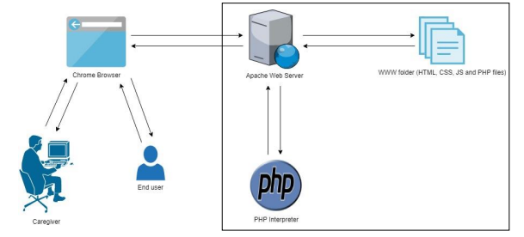

Figura - Arquitetura da aplicação web

Identificados os atores e os respetivos Casos de Uso, apresenta-se de seguida, ilustrado na Figura 4, o diagrama de Casos de Uso. 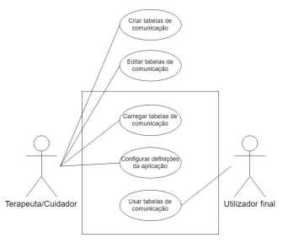

Figura - Diagrama de casos de Uso

O/A Terapeuta/Cuidador é um utilizador final da aplicação que pode: criar, editar e carregar tabelas de comunicação, e configurar as definições da aplicação (modo de acesso, idioma da síntese de voz, entre outros) de acordo com as necessidades do utilizador final. O utilizador final da aplicação é quem efetivamente usa as tabelas de comunicação. Usar uma tabela de comunicação significa selecionar símbolos de comunicação, usando uma estratégia de apoio para acesso, de forma a poder construir frases para comunicar.

* 1. Descrição dos Módulos do Sistema

Segue-se uma descrição de cada um dos módulos:

* + 1. Módulo A

O Módulo de seleção direta consiste em apontar ou premir as células (fazendo uso de um teclado ou de um ecrã tátil) diretamente com os dedos, com o olhar ou com outras partes do corpo para indicar os símbolos de comunicação.

* + 1. Módulo B

O Módulo de seleção com rato: método de seleção direta que consiste em aceder com um rato a teclados ou células com símbolos para comunicar no ecrã.

* + 1. Módulo C

O Módulo de varrimento dependente: reservado a tabuleiros ou livros de comunicação, o utilizador vai apontando, um a um ou em grupos, linhas e colunas, símbolos para comunicar.

* + 1. Módulo D

O Módulo de varrimento independente: apenas para dispositivos eletrónicos, neste caso, é o comunicador ou o computador que apresenta diferentes opções a comunicar até que o falante assistido selecione o que pretende através de um clique, simulado por um comutador. Existem diferentes tipos de comutadores, que podem ser selecionados com diferentes partes do corpo.

* + 1. Módulo A

O Módulo de seleção codificada: cada símbolo tem um código, por exemplo, uma cor, de modo que o falante assistido indica, diretamente ou por varrimento, este código para transmitir o símbolo ou letra.

* 1. Protótipo do Sistema

O primeiro protótipo consistiu na elaboração de uma interface muito simplista e esteticamente idêntica à interface da aplicação. Para a elaboração deste primeiro protótipo foram tidos em conta todos os requisitos propostos inicialmente pelo cliente e um cuidado especial com o design e a disposição dos elementos. Uma interface user friendly e semelhante à da aplicação MagicContact para tablet, com cores adequadas e tamanhos ajustáveis foram os parâmetros tidos em conta no desenho dos protótipos, já a pensar na acessibilidade da aplicação.

A Figura 5 ilustra o protótipo de acordo com o definido nos tópicos supracitados.

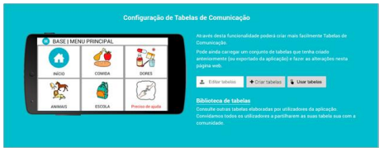

Figura - Protótipo do layout dos botões na página do MagicContact

A Figura 6 representa prototipicamente a página inicial do MagicContact Web.

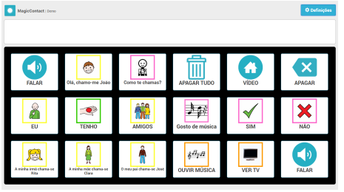

Figura - Protótipo - MagicContact Web - Página inicial

Na Figura 7, pode observar-se o protótipo relativo às definições da aplicação MagicContact Web.

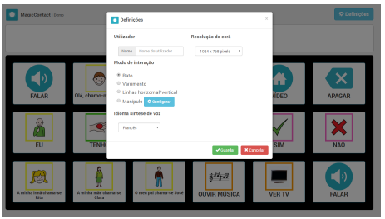

Figura - Protótipo - MagicContact Web - Definições

1. Testes e Resultados

Os testes realizados até ao momento testaram a comunicação e interoperabilidade entre os diferentes componentes da arquitetura implementada, tendo-se obtido resultados muito satisfatórios. A primeira sessão de testes, na APPC, consistiu essencialmente em analisar e observar a interação de um utilizador da já existente aplicação para a plataforma Android, o MagicContact. No fim do dia, depois da apresentação do protótipo, foram também apreciadas e discutidas sugestões por parte das terapeutas e do cliente. No final, foram documentados os requisitos resultantes da reunião.

A segunda sessão de testes, também na APPC, consistiu na apresentação de uma versão funcional da aplicação, com todas as funcionalidades resultantes da primeira sessão de testes. A aplicação foi testada por três utilizadores finais distintos. Foi elaborado um guião de testes pela Fundação Altice Portugal, disponível para consulta no Anexo A 1 – Guião de Testes, cujo objeto era sistematizar os testes de modo a não despender tempo excessivo e desnecessário, uma vez que todos os membros da equipa sabiam quais as tarefas que tinham de solicitar a quem estava a testar a aplicação.

Primeiramente, foi solicitado às Terapeutas para exportar a tabela de comunicação do tablet onde o utilizador final fazia uso da aplicação e de seguida usar a tabela no computador, através do website do MagicContact (http://magiccontact.org/) selecionando a opção “Usar Tabelas”, ilustrada na Figura 15 do capítulo 5. A opção “Usar Tabelas” MagicContact Web Testes e Validação 54 não foi claramente interpretada pelas Terapeutas, uma vez que suscitou dúvidas e alguma confusão com a opção “Carregar Tabelas”, já existente no website. O utilizador I, com Paralisia Cerebral, fez a interação com a aplicação recorrendo ao modo de interação normal (Rato), utilizando o dedo para selecionar os diversos símbolos. A demonstração decorreu sem problemas de maior, contudo a aplicação permitia scroll na página, o que dificultou o acesso a determinadas células e limitação na visualização da totalidade da tabela de comunicação.

O utilizador II, com Paralisia Cerebral e com motricidade-fina reduzida, utilizou o modo de interação “Linhas horizontal e vertical”. Surgiram, no entanto, alguns problemas relativamente ao funcionamento do referido modo, nomeadamente o toque com dois dedos por parte do utilizador no ecrã tátil, que simulava o botão direito do rato. Foram anotadas as anomalias para o problema ser corrigido posteriormente.

O utilizador III, pai de uma criança com Paralisia Cerebral, e familiarizado com a tecnologia em geral, sugeriu vantajosas melhorias e apresentou uma tabela de comunicação elaborada que na altura foi usada na aplicação com alguns problemas a nível estético. Todos os problemas detetados nesta sessão de testes foram resolvidos e surgiram num contexto de utilização que ainda não tinha sido considerado, como por exemplo, a utilização da aplicação em ecrãs táteis e a questão da semântica de algumas frases ou palavras na interface, que, de facto, têm um impacto significativo na usabilidade.

É de realçar a importância dos testes durante a fase de desenvolvimento da aplicação web, uma vez que a deteção precoce de anomalias, ou bugs, faz com que a sua resolução seja feita com mais facilidade. Se os testes forem realizados no final do ciclo de desenvolvimento, o custo de resolução e principalmente o tempo tendem a ser evidentemente maiores.

Foram feitos inúmeros testes à aplicação, desde o teste de todas as funcionalidades, bem como da operacionalidade de cada workflow, p. ex: processo de carregamento de uma tabela ou edição da mesma a partir da aplicação MagicContact Web.

* 1. Teste A

De forma a ilustrar um caso de teste, apresenta-se de seguida o resultado dos testes realizados ao Caso de Uso “Configurar definições da aplicação” e que se encontram descritos na propriedade “Suplementos ou adornos”.

Configurar o idioma da síntese de voz para “Inglês” e clicar em “Guardar”.

A Figura 8 ilustra a interface das Definições após ter sido configurado o idioma de síntese de voz para “Inglês” 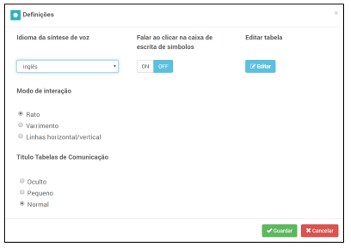

Figura - Configuração do idioma da síntese de voz para "Inglês"

* 1. Teste B

Verificar se a cookie é guardada no computador e se tem o valor correto no parâmetro da síntese de voz.

A consola do Google Chrome é uma excelente ferramenta de debug, pelo que o envio de mensagens para a consola é uma forma simples de controlar o que está a acontecer na aplicação web. A Figura 9 ilustra a janela da consola do Google Chrome e o output do valor da string JSON que vai ser guardada na cookie, com o valor “1” no parâmetro “speechSynthesisIndex”. Como o idioma “Inglês” é a segunda opção da lista dos idiomas, o seu índice é “1”, uma vez que o índice “0” é ocupado pela opção “Português (Brasil)”.

No fim ainda é mostrada uma mensagem de sucesso “Cookie set!”, que comprova que a cookie foi definida com sucesso.

Figura - Valor da cookie e mensagem de confirmação

* 1. Teste C

Comprovar que as definições alteradas são aplicadas no funcionamento da aplicação. Para ter a certeza de que as definições são aplicadas na aplicação, e tendo previamente configurado mensagens de controlo, deve recarregar-se a página web da aplicação.

A Figura 33 ilustra a mensagem informativa “Cookie is set”, que indica que o valor da cookie respeitante aos parâmetros das definições se encontra definido. É ilustrado também o valor da string JSON com o valor “1” no parâmetro “speechSynthesisIndex”, o que comprova de que a cookie está a funcionar como o esperado.

Figura - Mensagem de confirmação da existência de uma cookie

1. Conclusões

Este projeto teve como objetivo fulcral o desenvolvimento de uma aplicação web de Comunicação Aumentativa e Alternativa (CAA) para utilizadores com dificuldades na fala, comunicarem através do uso de tabelas de comunicação. Adjacente a este objetivo, a implementação de diferentes modos de acesso/interação, como o varrimento e as linhas horizontal/vertical tornou a aplicação acessível e adaptável a qualquer tipo de utilizador.

No mundo das aplicações informáticas, não há uma aplicação que fique totalmente concluída na sua primeira versão, até porque há sempre melhorias e funcionalidades que podem ser implementadas com vista a tornar a experiência do utilizador cada vez melhor.

Desta forma, e no decorrer do desenvolvimento da aplicação web, surgiram sugestões e funcionalidades interessantes para implementar numa fase posterior, fora do âmbito deste relatório.

Agradecimentos

Esta secção foi deixada em branco.

Referências Bibliográfica

|  |  |
| --- | --- |
| [1] | S. V. M. H. Tetzchner, “Introdução à comunicação aumentativa e,” Porto, Porto Editora, 2000. |
| [2] | “Manual GRID Player,” [Online]. Available: https://www.anditec.pt/images/PDFS/Manual_GRID_Player.pdf. [Acedido em 6 junho 2019]. |
| [3] | “Grid Player – App Store,” [Online]. Available: https://apps.apple.com/us/app/grid-player/id456278671. [Acedido em 05 julho 2019]. |
| [4] | “LetMe Talk: Aplicação Grátis CAA,” [Online]. Available: https://www.letmetalk.info/pt. . [Acedido em 05 Junho 2019]. |